Tuần 23
Bài 43: GIỚI THIỆU CHUNG HỆ THẦN KINH
I/ Nơron - Đơn vị cấu tạo của hệ thần kinh (HS tự nghiên cứu).
II/ Các bộ phận của hệ thần kinh
* Về cấu tạo:
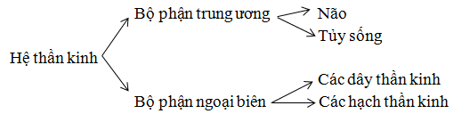
* Về chức năng:
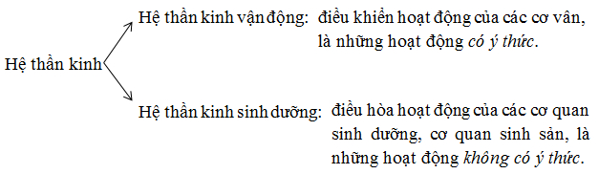

BÀI 45: DÂY THẦN KINH TỦY
I/ Cấu tạo dây thần kinh tủy
Từ tủy sống xuất phát 31 đôi dây thần kinh tủy, mỗi dây gồm 2 rễ: rễ sau (rễ cảm giác) và rễ trước (rễ vận động). Các rễ tủy này đi ra khỏi lỗ gian đốt (giữa 2 đốt sống liên tiếp nhau) rồi nhập lại tạo thành dây thần kinh tủy.
(HS quan sát hình 44.2 và hình 45.1 SGK Sinh 8).
II/ Chức năng của dây thần kinh tủy
- Rễ trước dẫn truyền xung vận động (li tâm).
- Rễ sau dẫn truyền xung cảm giác (hướng tâm).
- Dây thần kinh tủy do các bó sợi vận động và bó sợi cảm giác nhập lại, nối với tủy sống qua rễ sau và rễ trước nên nói dây thần kinh tủy là dây pha.

DẶN DÒ:
- HS đọc bài 43 và 45 SGK sau đó hoàn thành vào phiếu bài ghi Sinh 8 HKII (GV sẽ kiểm tra phiếu bài ghi sau khi HS vô học lại).
- HS trả lời các câu hỏi cuối bài.

